ПОЛНАЯ / C СИСТЕМА ПРИБОРОВ диагностирован
Мастер Прохладный новый A / C системы анализа Инструменты "все в одном", который не только вычисляет системы А / С-важной информации, но основная система диагностики ошибок. ЖК-дисплей проведет вас через различные этапы испытаний пользователю быстро и без каких-либо проблем.
A / C системы анализатор может вычислить следующее:
- действительный перегрев
- переохлаждения
- целевой переохлаждения
- распределение температуры
- Сухих и влажных условиях пара
- относительная влажность
- точка росы
- скорость воздуха
- воздушный поток уровня
A / C система анализатор простоту использования показывает, что питание системы является адекватным. Там нет необходимости számolgatásra или использование списков.Просто сохранить результаты тестирования заказчику или название техник над и так в любое время в будущем вы можете скачать данных. System Analyzer 35164785 | 52251System Analyzer антенна (meghosszabítva 37 ") 35164786 | 52 280 System Analyzer + анемометр головы, + клип + Датчик давления 35164787 | 52270
Особенности  - Перегрев и переохлаждение расчетам, следующие хладагенты: см.:. Page 27  - Каждая функция предоставляет следующие тесты: скорость воздуха, воздушный поток, температура сухого пара, тепла nedvesgőz измерений, относительной влажности и точки росы  - Storable и Exel скачать формат данных для использования в будущем.  - Дополнительная система датчик давления для прямого анализа.  - Дополнительные антенны типа калибровочных подход к труднодоступным местам. | Технические данные  - Рабочая температура: 0-50 ° C, влажность <80%  - Температура хранения: -20-50 ° С, влажность <90%  - Размеры (корпус): 191 мм х 93 мм х 41 мм  - Вес (с аккумулятором): 500 г  - Единицы измерения температуры: ° F и ° C  - Единицы давления: PSI и BAR  - Подсветка ЖК-дисплей  - Низкий уровень заряда батареи (АКБ) индикатор  - Тип K термометра порта  - USB порт  - 6AA батарей

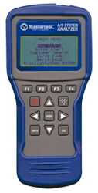 | 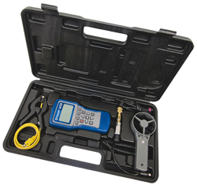 | 35164787 | 53270
 | 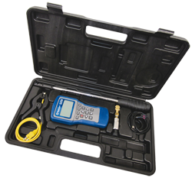 | 35164786 | 53280

Комплектация устройства | 35164785  52251  System Analyzer | 35164823  52253  зонд воздуха | 35164824  52254  Тип антенны зонда (37 ") | 35164259  52 336  Термометр клип (~ 1 м) | 35164825  52252  Датчик давления
Система анализирует КИТ вакуумной формовки пластиковой коробке
35164826  52255 | + | + | - | + | -
35164827  52260 | + |  | + | + | -
35164787  52270 | + | + | - | + | +
35164786  52 280 | + | - | + | + | +

35164823  52253 35164824 52254 35164259 52 336 | 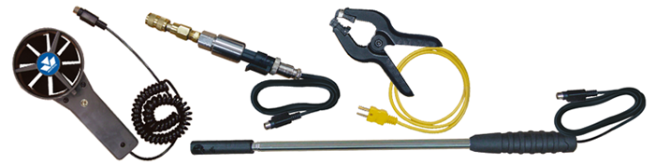

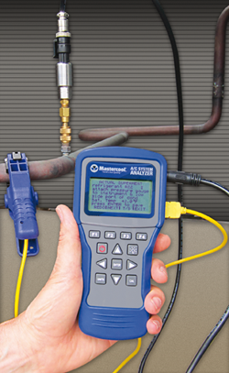 | 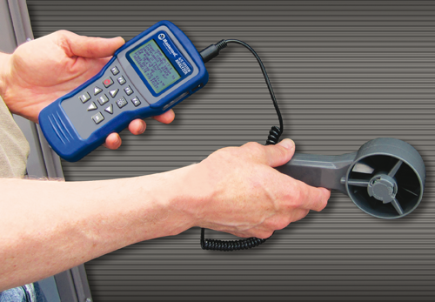 |  | 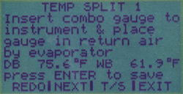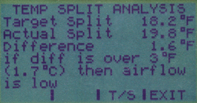
 | Только два измерения инструмента и для определения текущей температуры и распределение заданной температуры в испарителе, что сопоставимо с устройством.
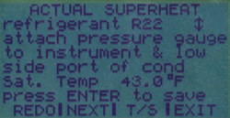 | 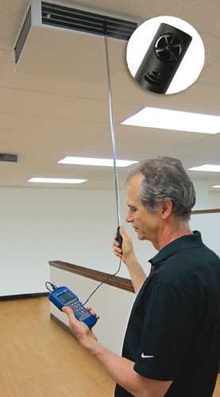 | 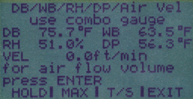 | Датчик измеряет сухом состоянии и влажности, относительной влажности, точки росы, скорости воздушного потока и потока воздуха.
Датчик давления и измерительный блок измеряет текущую температуру и tlített и из этих данных устройство вычисляет фактическую перегрева и переохлаждения. |  | 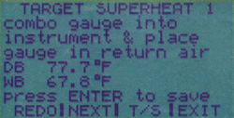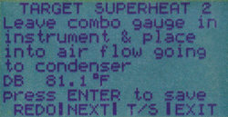 | Полученные от температуры перегрева, следуя инструкциям на дисплее 2 простого измерения датчика.
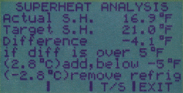
Система сравнивает целевой и фактической перегрева.

